**КИЇВСЬКИЙ НАЦІОНАЛЬНИЙ УНІВЕРСИТЕТ**

**імені ТАРАСА ШЕВЧЕНКА**

Факультет інформаційних технологій

**Кафедра прикладних інформаційних систем**

напрям 6.040302 «Інформатика»

(шифр і назва напряму підготовки або спеціальності)

Звіт

з лабораторної роботи №7

На тему: **«Моделювання системи масового обслуговування виду M/M/1:FIFO/N/∞»**

Виконав: студент 4 курсу навчання  
групи інформатика (І-42)  
Довбня Дмитро Володимирович

**Мета**: Ознайомлення з методикою вирішення задач моделювання систем масового обслуговування виду M/M/1:FIFO/N/∞.

***1. Моделювання систем масового обслуговування виду M/M/1:FIFO/N/∞ у GPSS.***

Використовуючи загально цільову систему моделювання GPSS побудуйте модель системи масового обслуговування типу M/M/1:FIFO/N/∞. Визначте основні характеристики системи: коефіцієнт використання пристрою, середній час перебування вимог в пристрої обслуговування, середня довжина черги, середній час перебування в черзі, середня кількість вимог в системі, середній час перебування вимог в системі.

Для повного виконання завдання (яке містить непряму перевірку отриманих даних) Вам знадобляться наступні оператори: ADVANCE, DEPART (3 шт.), ENTER, GATE, GENERATE, LEAVE, QUEUE (3 шт.), RELEASE, SEIZE, STORAGE, TERMINATE.

***2. Моделювання систем масового обслуговування виду M/M/1:FIFO/N/∞ у Matlab / Simulink.***

Використовуючи пакет візуального блочного імітаційного моделювання Simulink матричної системи Matlab побудуйте модель системи масового обслуговування типу M/M/1:FIFO/N/∞. Визначте основні характеристики системи: коефіцієнт використання пристрою, середній час перебування вимог в пристрої обслуговування, середня довжина черги, середній час перебування в черзі, середня кількість вимог в системі, середній час перебування вимог в системі.

Для виконання завдання Вам знадобляться наступні блоки: DISPLAY (5 шт.), ENTITY SINK, EVENT-BASED RANDOM NUMBER, FIFO QUEUE, READ TIMER, SINGLE SERVER, START TIMER, TIME-BASED ENTITY GENERATOR.

***3. Порівняння результатів отриманих у процесі моделювання із теоретичними залежностями.***

Порівняйте результати отримані в п.1-2 із теоретичними залежностями відповідних характеристик СМО, які наведені в лекційному матеріалі або в рекомендованій літературі по дисципліні.

**Дані відповідно до варіанту:***Час між надходженням вимог* **= 27***Час обслуговування* **= 17**

*Ємність накопичувача* =**2**

**Хід виконання:**

* 1. Створюємо реалізацію моделі в GPSS

Seats STORAGE 2

GENERATE (Exponential(1,0,27))

QUEUE stat

GATE SNF Seats Lost

ENTER Seats

SEIZE FFF

LEAVE Seats

ADVANCE (Exponential(1,0,17))

RELEASE FFF

Lost DEPART stat

TERMINATE 1

START 10000000

* 1. Результати отримані в GPSS

FACILITY ENTRIES UTIL. AVE. TIME AVAIL. OWNER PEND INTER RETRY DELAY

FFF 8905033 0.560 16.991 1 10000001 0 0 0 0

QUEUE MAX CONT. ENTRY ENTRY(0) AVE.CONT. AVE.TIME AVE.(-0) RETRY

STAT 4 1 10000001 1094968 0.953 25.748 28.914 0

STORAGE CAP. REM. MIN. MAX. ENTRIES AVL. AVE.C. UTIL. RETRY DELAY

SEATS 2 1 0 2 8905033 1 0.393 0.197 0 0

1. Моделюємо систему в MatLab / Simulink / SimEvents

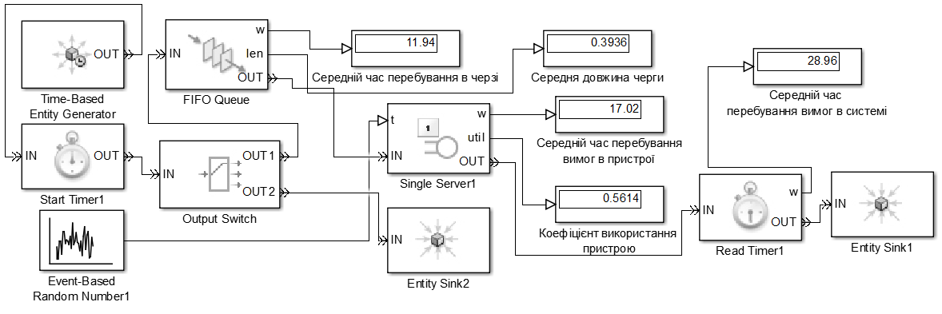

1. Робимо аналітичні розрахунки параметрів системи

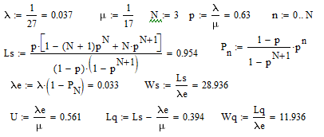

Порівняння значень отриманих при моделюванні в системі SimEvents, GPSS з аналітичними розрахункам

|  |  |  |  |
| --- | --- | --- | --- |
|  | Аналітичні розрахунки | GPSS | Matlab / Simulink / SimEvents |
| Коефіцієнт використання пристрою, *U* | 0.561 | 0.560 | 0.5614 |
| Середній час перебування вимог в пристрої обслуговування, *M* | 17 | 16.991 | 17.02 |
| Середня довжина черги, *Lq* | 0.394 | 0.393 | 0.3936 |
| Середній час перебування в черзі, *Wq* | 11.936 | 11.923 | 11.94 |
| Середня кількість вимог в системі, *Ls* | 0.954 | 0.953 | 0.955 |
| Середній час перебування вимог в системі, *Ws* | 28.936 | 28.914 | 28.96 |

Висновок: Під час виконання лабораторної роботи, було досліджено моделювання системи масового обслуговування виду M/M/1:FIFO/N/∞, де N=3, за допомогою Matlab Simulink SimEvents та GPSS. Результати, отримані різними методами, мають незначні відхилення в межах норми.